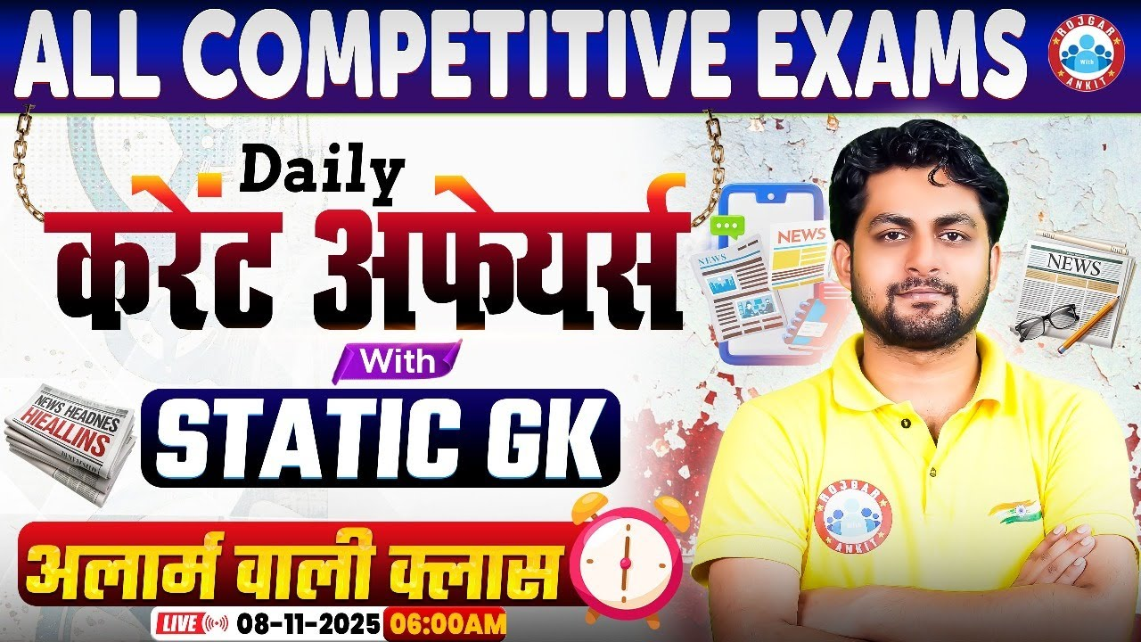

Daily Current Affairs
+
Important Static Facts

08 November 2025

Home Work Question
Q. आदित्य प्रतीक सिंह सिसौदिया 'डीजे वाले बाबू' गाने से डेब्यू करने वाले रैपर हैं। उसका पेशेवर नाम क्या है? Aditya Pratik Singh Sisodia is a rapper who debuted with the song 'DJ Wale Babu'. What is his professional name?
(a) ब्रोधा वी Brodha V
(b) बादशाह Badshah
(c) यो यो हनी सिंह Yo Yo Honey Singh
(d) रफ्तार Raftar

07 November 2025 का रिवीजन

Q. 1. हाल ही में ज्योतिरादित्य सिंधिया ने एकीकृत सोहरा पर्यटन सर्किट की आधारशिला कहाँ रखी है? Where did Jyotiraditya Scindia recently lay the foundation stone for the Integrated Sohra Tourism Circuit?

Q. 2. हाल ही में किस देश ने यूक्रेन को पैट्रियट वायु रक्षा प्रणाली प्रदान की है? Which country recently provided Patriot air defense systems to Ukraine?

Q. 3. हाल ही में जारी नवीनतम ICC पुरुष T20 बल्लेबाजों की रैंकिंग में शीर्ष स्थान किसने हासिल किया है? Who has topped the latest ICC Men's T20I Batsmen Rankings?

Q. 4. हाल ही में अंतर्राष्ट्रीय प्रकृति संरक्षण संघ (IUCN) ने किस भारतीय स्थल को "अच्छा" दर्जा दिया है? Which Indian site was recently rated "good" by the International Union for Conservation of Nature (IUCN)?

Q. 5. हाल ही में वर्जीनिया की पहली दक्षिण एशियाई अमेरिकी लेफ्टिनेंट गवर्नर कौन बनी हैं? Who recently became the first South Asian American Lieutenant Governor of Virginia?

Q. 6. हाल ही में यूरोपीय संघ ने किस वर्ष तक शुद्ध ग्रीनहाउस गैस उत्सर्जन में 90% कमी करने का लक्ष्य रखा है? Recently the European Union has set a target of reducing net greenhouse gas emissions by 90% by which year?

Q. 7. हाल ही में किस देश ने तूफान कालमेगी के कारण आपातकाल की घोषणा की है? Which country recently declared a state of emergency due to Typhoon Kalmaegi?

Q. 8. हाल ही में कार्तिक नाच महोत्सव 2025 कहाँ मनाया गया है? Where was the Kartik Naach Festival 2025 recently celebrated?

Q. 9. हाल ही में किस मुगलकालीन कलाकार की पेंटिंग "अ फैमिली ऑफ चीताज़ इन अ रॉकी लैंडस्केप" की नीलामी की गई है? Which Mughal-era artist's painting, "A Family of Cheetahs in a Rocky Landscape," was recently auctioned?

Q. 10. हाल ही में पारादीप फॉस्फेट्स लिमिटेड (PPL) ने अपना ब्रांड एंबेसडर किसे नियुक्त किया है? Who has recently been appointed as the brand ambassador of Paradeep Phosphates Limited (PPL)?

Q. 11. हाल ही में युद्ध और सशस्त्र संघर्ष में पर्यावरण के शोषण की रोकथाम के लिए अंतरराष्ट्रीय दिवस कब मनाया गया है? When was the International Day for the Prevention of the Exploitation of the Environment in War and Armed Conflict recently observed?

Q. 12. हाल ही में उपग्रह आधारित इंटरनेट सेवाओं के लिए स्टारलिंक के साथ समझौता करने वाला पहला भारतीय राज्य कौन सा बना है? Which Indian state recently became the first to sign an agreement with Starlink for satellite-based internet services?

Q. 13. हाल ही में जारी औद्योगिक संक्रमण त्वरक की रिपोर्ट के अनुसार, भारत वैश्विक स्वच्छ उद्योग पाइपलाइन में किस स्थान पर है? According to the recently released Industrial Transition Accelerator report, what is India's rank in the global clean industry pipeline?

Q. 14. हाल ही में किस संस्थान ने 'शांति पुरस्कार' की घोषणा की है? . Which organization recently announced the "Peace Prize"?

Q. 15: हाल ही में 2025 विश्व शांति एवं सुरक्षा नेतृत्व पुरस्कार से किसे सम्मानित किया गया है? Who was recently awarded the 2025 World Peace and Security Leadership Award?

Q. 16: हाल ही में कर्नाटक राज्य विधि विश्वविद्यालय (केएसएलयू) ने किस राज्य के राज्यपाल एस. अब्दुल नजीर को डॉक्टरेट की मानद उपाधि प्रदान की है? Recently, the Karnataka State Law University (KSLU) conferred an honorary doctorate on S. Abdul Nazeer, Governor of which state?

Q. 17: हाल ही में भारत ने किस देश को फोर्टिफाइड चावल निर्यात किए हैं? To which country has India recently exported fortified rice?

Q. 18: हाल ही में दादासाहेब फाल्के अंतर्राष्ट्रीय फिल्म महोत्सव पुरस्कार 2025 में सर्वश्रेष्ठ अभिनेत्री का पुरस्कार किसे दिया गया है? Who recently received the Best Actress Award at the Dadasaheb Phalke International Film Festival Awards 2025?

08 November 2025

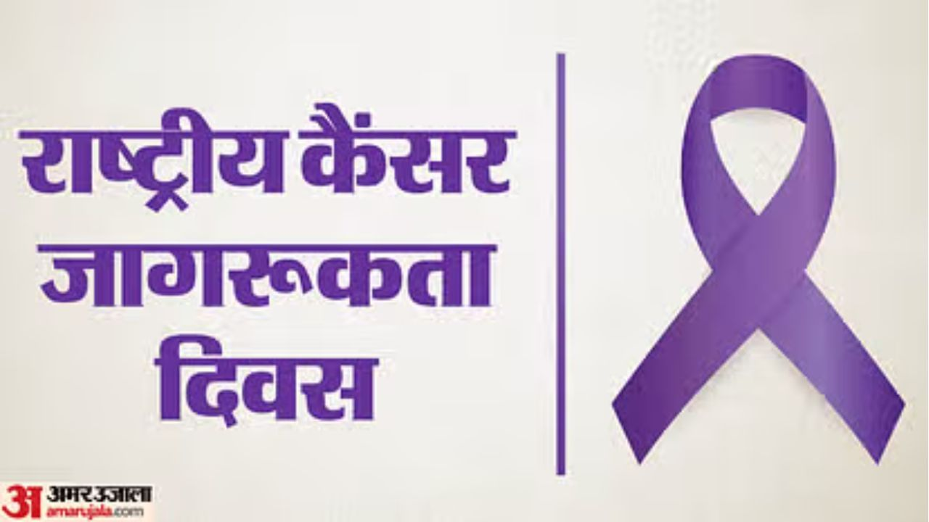
Q. 1. हाल ही में राष्ट्रीय कैंसर जागरूकता दिवस 2025 कब मनाया गया है? When was National Cancer Awareness Day 2025 recently celebrated?
a) 5 नवंबर 5 November
b) 6 नवंब र6 November
c) 8 नवंबर 8 November
d) 7 नवंबर 7 November

Answer: d) 7 नवंबर 7 November
राष्ट्रीय कैंसर जागरूकता दिवस (National Cancer Awareness Day) हर साल 7 नवंबर को मनाया जाता है.
उद्देश्य (Objective): कैंसर और उसकी रोकथाम, उपचार और शीघ्र पता लगाने के बारे में जागरूकता बढ़ाना
इस पहल की घोषणा सबसे पहले 2014 में भारत के केंद्रीय स्वास्थ्य एवं परिवार कल्याण मंत्री (Union Minister of Health and Family Welfare) ने कैंसर का शीघ्र पता लगाने और स्वस्थ जीवनशैली को बढ़ावा देने के लिए की थी.
यह नोबेल पुरस्कार विजेता मैडम मैरी क्यूरी (Nobel Laureate Madame Marie Curie) की जयंती है, जिन्होंने रेडियोधर्मिता (radioactivity) की खोज की थी और जिनके कार्य का कैंसर उपचार पर महत्वपूर्ण प्रभाव पड़ा है.
विश्व कैंसर दिवस (World Cancer Day) हर साल 4 फरवरी को मनाया जाता है.
2025-2027 के लिए विश्व कैंसर दिवस की थीम: "यूनाइटेड बाय यूनिक (United by Unique)"

Q. 2. हाल ही में "ऑपरेशन व्हाइट कौल्ड्रॉन" अभियान किसने चलाया है? Who recently launched the "Operation White Cauldron" campaign?
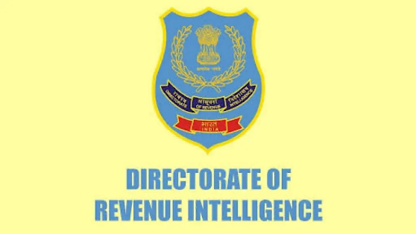
a) केंद्रीय अन्वेषण ब्यूरो Central Bureau of Investigation
b) सीमा शुल्क विभाग Customs Department
c) प्रवर्तन निदेशालय Enforcement Directorate
d) राजस्व खुफिया निदेशालय Directorate of Revenue Intelligence

Answer: d) राजस्व खुफिया निदेशालय Directorate of Revenue Intelligence
राजस्व खुफिया निदेशालय (Directorate of Revenue Intelligence (DRI) ने 'ऑपरेशन व्हाइट कौल्ड्रॉन (Operation White Cauldron)' के तहत गुजरात के वलसाड में सिंथेटिक दवाओं के अवैध उत्पादन और अल्प्राजोलम (Alprazolam) उत्पादन की एक गुप्त निर्माण इकाई को पकड़ा है.
प्रतिबंधित दवा की कीमत करीब 22 करोड़ रुपये है.
अल्प्राजोलम, एक मनोविकार नाशक दवा (psychotropic drug) है, जो नारकोटिक ड्रग्स एंड साइकोट्रोपिक सब्सटेंस (Narcotic Drugs and Psychotropic Substances (NDPS) Act) अधिनियम के तहत विनियमित है, जिसे आमतौर पर चिंता और आतंक विकारों (anxiety and panic disorders) के इलाज के लिए निर्धारित किया जाता है.
तलाशी में 9.55 किलोग्राम तैयार अल्प्राजोलम और 104.15 किलोग्राम अर्ध-प्रसंस्कृत अल्प्राजोलम ज़ब्त किया गया.
अधिकारियों ने 431 किलोग्राम पूर्ववर्ती रसायन भी बरामद किए, जिनमें पी-नाइट्रोक्लोरोबेंजीन (p-Nitrochlorobenzene), फॉस्फोरस पेंटासल्फाइड (Phosphorus Pentasulfide), एथिल एसीटेट (Ethyl Acetate) और हाइड्रोक्लोरिक एसिड (Hydrochloric Acid) शामिल हैं.

Q. 3. हाल ही में किसने अपना पहला सांस्कृतिक बेंचमार्क IndQA भारतीय भाषाओं के साथ शुरू किया है? Who recently launched its first cultural benchmark, IndQA, with Indian languages?

a) ओपनएआई OpenAI
b) गूगल Google
c) माइक्रोसॉफ्ट Microsoft
d) आईआईटी दिल्ली IIT Delhi

Answer: a) ओपनएआई OpenAI
ओपनएआई (OpenAI) ने भारतीय भाषाओं, देश में संचार के तरीकों और वहाँ के लोकप्रिय विषयों पर केंद्रित एआई प्रणालियों के मूल्यांकन के लिए एक नए मानक, IndQA, के शुभारंभ की घोषणा की है.
इस बेंचमार्क को विकसित करने के लिए विभिन्न भाषाओं और डोमेन के 250 से अधिक भारतीय विशेषज्ञों के साथ काम किया, जिसमें 12 भाषाओं और 10 सांस्कृतिक डोमेन में 2,278 प्रश्न शामिल थे.
भारत चैटजीपीटी का दूसरा सबसे बड़ा बाजार है.
कंपनी भारत में अपना पहला ऑफिस दिल्ली में स्थापित करेगी.

Q. 4. हाल ही में हरियाणा राज्य महिला आयोग ने 2026 के लिए अपना ब्रांड एंबेसडर किसे नियुक्त किया है? Who has recently been appointed by the Haryana State Commission for Women as its brand ambassador for 2026?
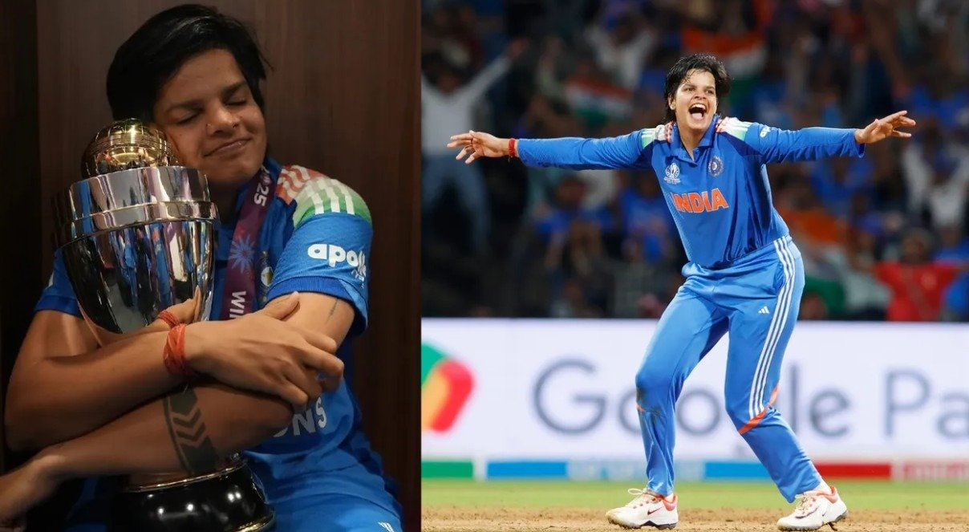
a) साक्षी मलिक Sakshi Malik
b) बबीता फोगाट Babita Phogat
c) शैफाली वर्मा Shafali Verma
d) मिताली राज Mithali Raj

Answer: c) शैफाली वर्मा Shafali Verma
हरियाणा राज्य महिला आयोग (Haryana State Commission for Women) ने भारतीय क्रिकेटर शैफाली वर्मा को 2026 के लिए अपना ब्रांड एंबेसडर नियुक्त करने की घोषणा की.
उद्देश्य (Objective): खेल, नशामुक्त जीवनशैली, लैंगिक समानता (gender equality) और महिला सशक्तिकरण को बढ़ावा देना

Q. 5. हाल ही में किस भारतीय को टाइटन्स स्पेस इंडस्ट्रीज (TSI) द्वारा 2029 के अंतरिक्ष मिशन के लिए अंतरिक्ष यात्री उम्मीदवार के रूप में चुना गया है? Which Indian has recently been selected by Titans Space Industries (TSI) as an astronaut candidate for the 2029 space mission?
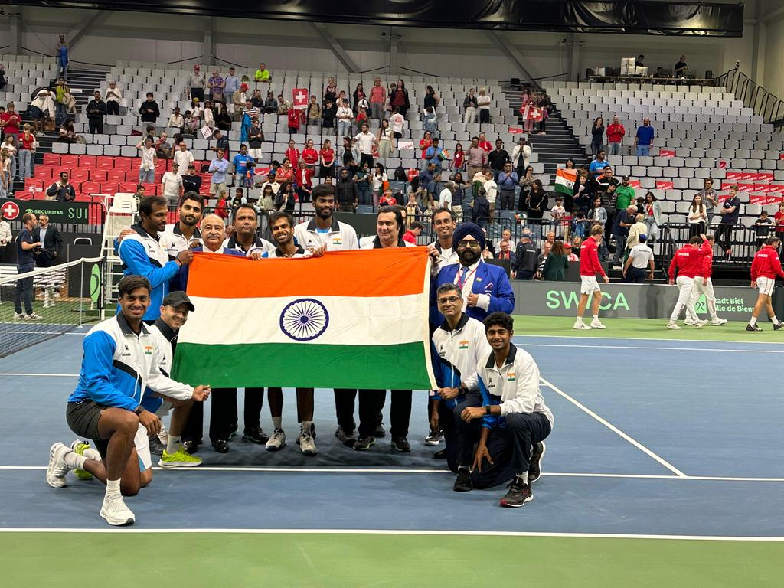
a) राकेश शंकर Rakesh Shankar
b) कुंचला कैवल्य रेड्डी Kunchala Kaivalya Reddy
c) शुभांशु शुक्ल Shubhanshu Shukla
d) अभिनव मिश्रा Abhinav Mishra

Answer: b) कुंचला कैवल्य रेड्डी Kunchala Kaivalya Reddy
आंध्र प्रदेश के निदादावोलू निवासी 17 वर्षीय कुंचला कैवल्य रेड्डी को अमेरिका के फ्लोरिडा स्थित अंतरिक्ष अनुसंधान संगठन (Florida-based space research organization in the USA)- टाइटन्स स्पेस इंडस्ट्रीज (Titans Space Industries (TSI) के अंतरिक्ष वर्ग 2025-2029 अंतरिक्ष यात्री कार्यक्रम के लिए अंतरिक्ष यात्री उम्मीदवार (Astronaut Candidate (ASCAN) for the Space Class 2025–2029 Astronaut Programme) के रूप में चुना गया है.

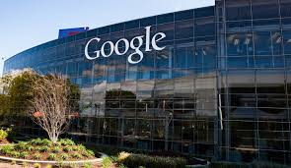
Q. 6. हाल ही में गूगल ने किस की साझेदारी में कार्बन निष्कासन पहल की घोषणा की है? Recently, Google announced a carbon removal initiative in partnership with:
a) मोम्बक Mombak
b) टेस्ला Tesla
c) माइक्रोसॉफ्ट Microsoft
d) अमेज़न Amazon

Answer: a) मोम्बक Mombak
गूगल (Google) ने ब्राजील के वनीकरण स्टार्टअप मोम्बक (Brazilian reforestation startup Mombak) के साथ साझेदारी में अपनी अब तक की सबसे बड़ी कार्बन निष्कासन पहल (carbon removal initiative) की घोषणा की है.
ताकि अमेज़न वर्षावन (Amazon rainforest) के बड़े पैमाने पर पुनरुद्धार के लिए वित्तपोषण किया जा सके.
नए समझौते के तहत, गूगल उन परियोजनाओं को वित्तपोषित करेगा, जिनसे 200,000 मीट्रिक टन कार्बन डाइऑक्साइड (carbon dioxide) की भरपाई होने की उम्मीद है - जो मोम्बक के साथ सितम्बर, 2024 के पायलट समझौते की मात्रा का चार गुना है.
मोम्बक बंजर भूमि को वन पारिस्थितिकी तंत्र में परिवर्तित करता है और गूगल का एकमात्र वानिकी ऋण प्रदाता है.

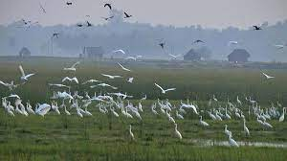
Q. 7. हाल ही में "मनोहर पर्रिकर युवा वैज्ञानिक पुरस्कार 2025" से किसे सम्मानित किया जाएगा? Who will be awarded the "Manohar Parrikar Young Scientist Award 2025" recently?
a) डॉ. रमेश रेड्डी Dr. Ramesh Reddy
b) डॉ. साई गौतम गोपालकृष्णन
Dr. Sai Gautam Gopalakrishnan
c) डॉ. विवेक मेनन Dr. Vivek Menon
d) डॉ. सुरेश पाटिल Dr. Suresh Patil

Answer: b) डॉ. साई गौतम गोपालकृष्णन
Dr. Sai Gautam Gopalakrishnan
गोवा सरकार द्वारा स्थापित, तीसरे 'मनोहर पर्रिकर युवा वैज्ञानिक पुरस्कार' 2025 (Manohar Parrikar Yuva Scientist Award 2025) से भारतीय विज्ञान संस्थान (IISc), बेंगलुरु में मैटेरियल्स इंजीनियरिंग के एसोसिएट प्रोफेसर डॉ. साई गौतम गोपालकृष्णन को सम्मानित किया जाएगा.
यह सम्मान कम्प्यूटेशनल मैटेरियल्स साइंस (computational materials science), जो उन्नत मैटेरियल्स अनुसंधान में नवाचार के क्षेत्र में अग्रणी है, में उनके उत्कृष्ट योगदान के लिए दिया जा रहा है.

Q. 8. हाल ही में दिवंगत सुलक्षणा पंडित का संबंध किस क्षेत्र से है? Recently deceased Sulakshana Pandit was associated with which field?
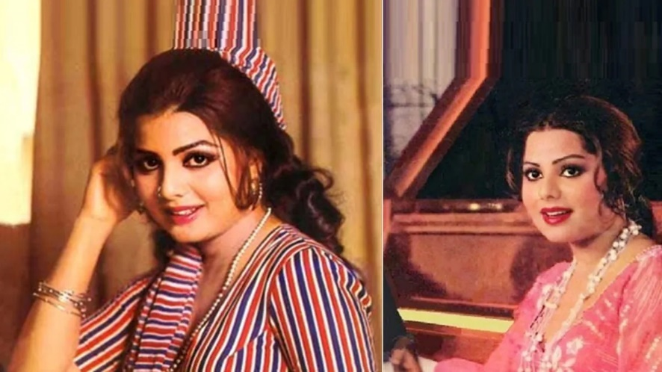
a) राजनीति Politics
b) खेल Sports
c) अभिनय Acting
d) साहित्य Literature

Answer: c) अभिनय Acting
"उलझन" और "चेहरे पे चेहरा" जैसी फिल्मों के लिए मशहूर दिग्गज अभिनेत्री और पार्श्व गायिका सुलक्षणा पंडित का 71 वर्ष की आयु में हृदय गति रुकने से निधन हो गया है.
उन्होंने तू ही सागर तू ही किनारा, परदेसिया तेरे देश में, बेकरार दिल टूट गया, बांधी रे काहे प्रीत, सात समुंदर पार, सोमवार को हम मिले, सोना रे तुझे कैसे मिलूं, ये प्यारा लागे तेरा चेहरा, जब आती होगी याद मेरी और ये प्यार किया है जैसे हिट गाने गाए है.
वह हरियाणा के हिसार के एक संगीत परिवार से थीं. पंडित जसराज उनके चाचा थे.

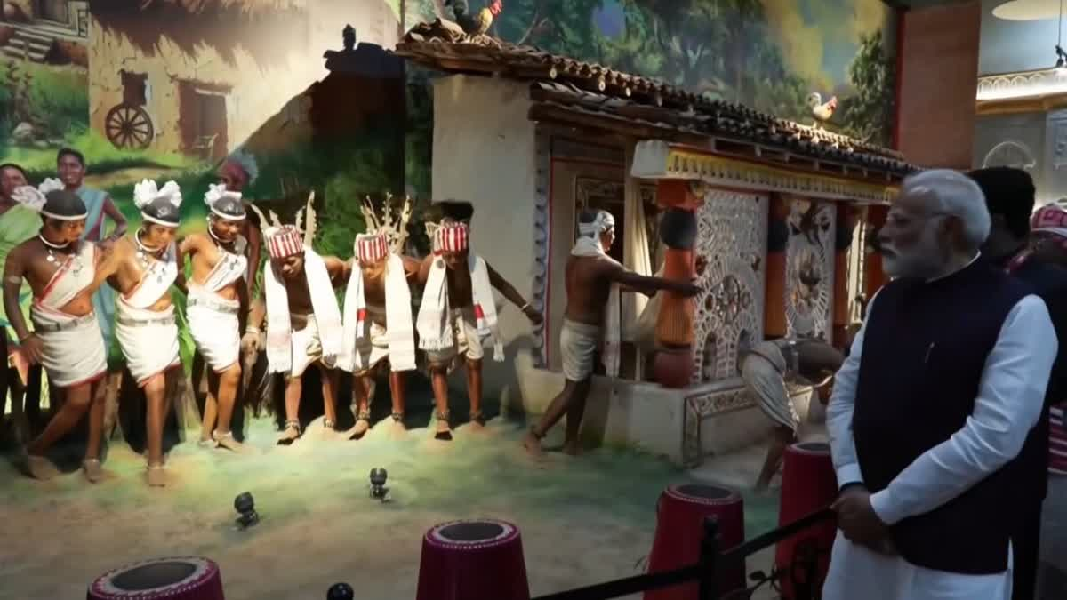
Q. 9. हाल ही में प्रधानमंत्री नरेंद्र मोदी ने आदिवासी स्वतंत्रता सेनानियों के भारत के पहले डिजिटल संग्रहालय का उद्घाटन कहाँ किया है? Where did Prime Minister Narendra Modi recently inaugurate India's first digital museum of tribal freedom fighters?
a) छत्तीसगढ़ Chhattisgarh
b) मध्य प्रदेश Madhya Pradesh
c) गुजरात Gujarat
d) राजस्थान Rajasthan

Answer: a) छत्तीसगढ़ Chhattisgarh
प्रधानमंत्री नरेंद्र मोदी ने छत्तीसगढ़ के नवा रायपुर, अटल नगर में आदिवासी स्वतंत्रता सेनानियों के भारत के पहले डिजिटल संग्रहालय (Digital Museum of Tribal Freedom Fighters) का उद्घाटन किया है.
यह ब्रिटिश शासन के खिलाफ लड़ने वाले आदिवासी योद्धाओं के पराक्रम और बलिदान को प्रदर्शित करता है.
इसका नाम "शहीद वीर नारायण सिंह स्मारक और आदिवासी स्वतंत्रता सेनानी संग्रहालय (Shaheed Veer Narayan Singh Memorial and Tribal Freedom Fighters Museum)" है.

लगभग 10 एकड़ भूमि पर 50 करोड़ रुपये की लागत से निर्मित यह संग्रहालय, सोनाखान के जमींदार और छत्तीसगढ़ के पहले शहीद स्वतंत्रता सेनानी शहीद वीर नारायण सिंह को श्रद्धांजलि अर्पित करता है, जिन्होंने ब्रिटिश दमन के विरुद्ध विद्रोह का नेतृत्व किया था.

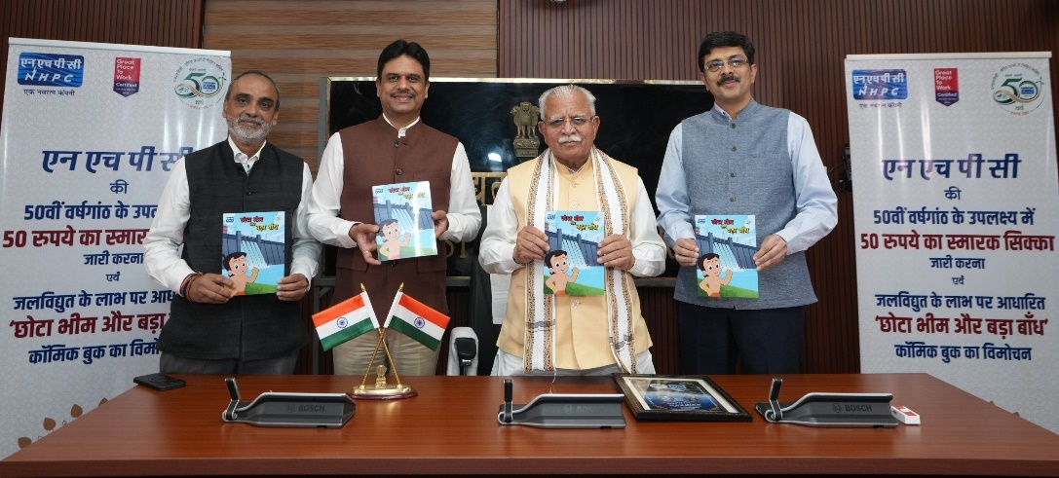
Q. 10. हाल ही में मनोहर लाल खट्टर ने किस की 50वीं वर्षगांठ के उपलक्ष्य में ₹50 का स्मारक सिक्का जारी किया है? Manohar Lal Khattar recently released a ₹50 commemorative coin to commemorate the 50th anniversary of which company?
a) एनएचपीसी NHPC
b) एनटीपीसी NTPC
c) भेल BHEL
d) ओएनजीसी ONGC

Answer: a) एनएचपीसी NHPC
भारत के अग्रणी जलविद्युत विकासकर्ता, राष्ट्रीय जलविद्युत निगम (एनएचपीसी) लिमिटेड (National Hydroelectric Power Corporation (NHPC) Limited) की 50वीं वर्षगांठ 7 नवंबर, 2025 को मनायी गई है.
इस अवसर पर केंद्रीय विद्युत, आवास एवं शहरी मामलों के मंत्री मनोहर लाल खट्टर ने ई दिल्ली में आयोजित एक कार्यक्रम में ₹50 का स्मारक सिक्का (commemorative coin) जारी किया है.
इसके अलावा "छोटा भीम और बड़ा बंद (Chhota Bheem aur Bada Bandh)" नामक एक विशेष कॉमिक बुक जारी की है.
उद्देश्य: बच्चों और आम जनता को जलविद्युत के महत्व से परिचित कराना
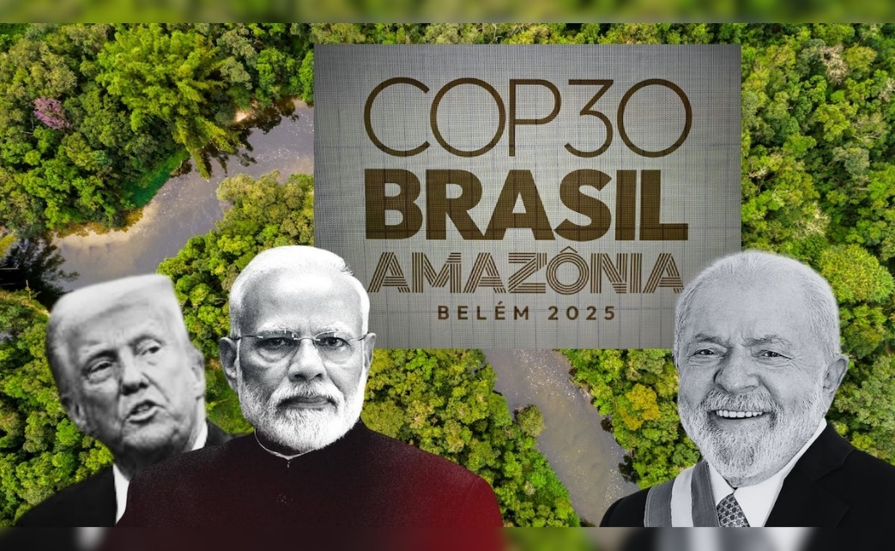
Q. 11. COP30 (संयुक्त राष्ट्र जलवायु सम्मेलन) कहाँ आयोजित किया जाएगा? Where will COP30 (the United Nations Climate Conference) be held?
a) कनाडा Canada
b) दक्षिण अफ्रीका South Africa
c) भारत India
d) ब्राजील Brazil

Answer: d) ब्राजील Brazil
जलवायु परिवर्तन पर संयुक्त राष्ट्र फ्रेमवर्क कन्वेंशन (UN Framework Convention on Climate Change (UNFCCC) के पक्षकारों का 30वां सम्मेलन (30th Conference of the Parties (COP30) 10-21 नवंबर 2025 को ब्राजील के बेलेम (Belém, Brazil) में आयोजित किया जाएगा.
COP30 से पहले, संयुक्त राष्ट्र महासचिव एंटोनियो गुटेरेस (UN Secretary-General Antonio Guterres) ने जलवायु संकट की तात्कालिकता पर प्रकाश डालते हुए, देशों से वैश्विक तापमान वृद्धि (global warming) को 1.5 डिग्री सेल्सियस तक सीमित रखने के लिए और अधिक प्रयास करने का आग्रह किया.

अमेज़न नदी (Amazon River) के मुहाने और दुनिया के सबसे बड़े वर्षावन (world’s largest rainforest) के किनारे स्थित बेलेम शहर, सम्मेलन में 50,000 प्रतिभागियों की मेज़बानी करेगा.

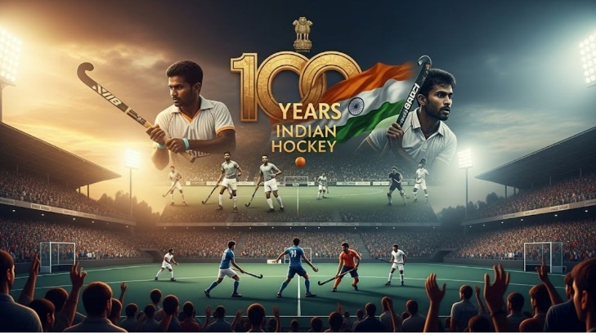
Q. 12. हाल ही में भारतीय हॉकी की कौन सी वर्षगांठ मनाई जा रही है? Which anniversary of Indian hockey is being celebrated recently? Which is?
a) 75वीं 75th
b) 100वीं 100th
c) 90वीं 90th
d) 110वीं 110th

Answer: b) 100वीं 100th
वर्ष 2025 में भारतीय हॉकी की 100वीं वर्षगांठ (100th anniversary of Indian hockey) मनाई जा रही है.
भारतीय हॉकी की विरासत 1925 में अपनी पहली राष्ट्रीय शासी संस्था (national governing body) के गठन के साथ शुरू हुई.
इस अवसर पर हॉकी इंडिया (Hockey India) 7 नवंबर, 2025 को नई दिल्ली के मेजर ध्यानचंद राष्ट्रीय स्टेडियम में जश्न मना रहा है.
इस आयोजन में एक साथ 1,400 मैच खेले जाएँगे - देश के प्रत्येक जिले में पुरुष और महिला मैच - जिसमें 36,000 से अधिक खिलाड़ी (18,000 पुरुष और 18,000 महिलाएँ) भाग लेंगे.
इसमें 30 मिनट का एक प्रदर्शनी मैच और हॉकी के दिग्गजों का सम्मान आयोजित किया गया.
इस दौरान एक आधिकारिक स्मारक खंड, "भारतीय हॉकी के 100 वर्ष" (commemorative volume, "100 Years of Indian Hockey") का विमोचन भी किया गया.

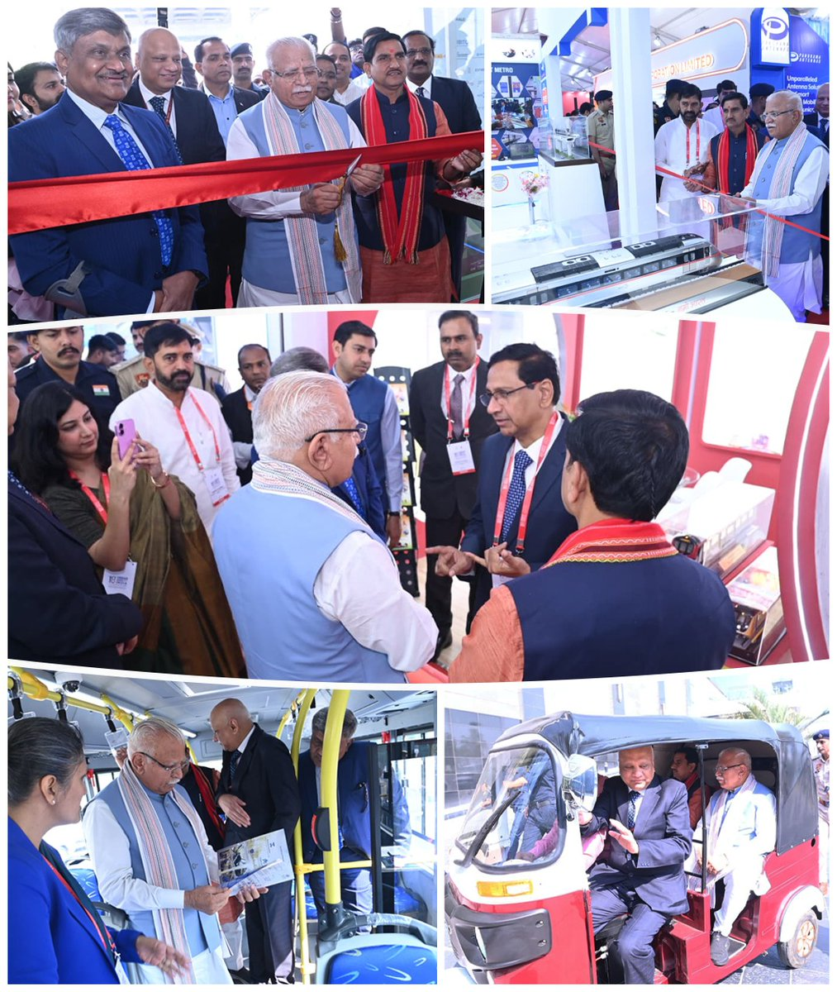
Q. 13. हाल ही में 8वें अर्बन मोबिलिटी इंडिया सम्मेलन और प्रदर्शनी 2025 का उद्घाटन किसने किया है? Who recently inaugurated the 8th Urban Mobility India Conference & Exhibition 2025?
a) नितिन गडकरी Nitin Gadkari
b) मनोहर लाल खट्टर Manohar Lal Khattar
c) हरदीप सिंह पुरी Hardeep Singh Puri
d) नरेंद्र मोदी Narendra Modi

Answer: b) मनोहर लाल खट्टर Manohar Lal Khattar
केंद्रीय आवास एवं शहरी कार्य और विद्युत मंत्री (Union Minister of Housing and Urban Affairs and Power) मनोहर लाल खट्टर ने 7 नवंबर को हरियाणा के गुरुग्राम में अर्बन मोबिलिटी इंडिया (यूएमआई) सम्मेलन और प्रदर्शनी 2025 (Urban Mobility India (UMI) Conference & Exhibition 2025) के 18वें संस्करण का उद्घाटन किया है.
थीम: 'शहरी विकास और गतिशीलता संबंध (Urban Development and Mobility Nexus)'
यह तीन दिवसीय कार्यक्रम आवास एवं शहरी कार्य मंत्रालय और हरियाणा सरकार द्वारा शहरी परिवहन संस्थान (भारत Institute of Urban Transport (India)) और गुरुग्राम मेट्रो रेल लिमिटेड (Gurugram Metro Rail Limited (GMRL) के माध्यम से संयुक्त रूप से आयोजित किया जा रहा है.
इस सम्मेलन में 1600 से अधिक प्रोफेशनल और शिक्षाविद भाग ले रहे हैं.
लगभग 1,100 किलोमीटर के प्रचालनगत मेट्रो नेटवर्क के साथ, भारत विश्‍व का तीसरा सबसे बड़ा मेट्रो नेटवर्क बन गया है.

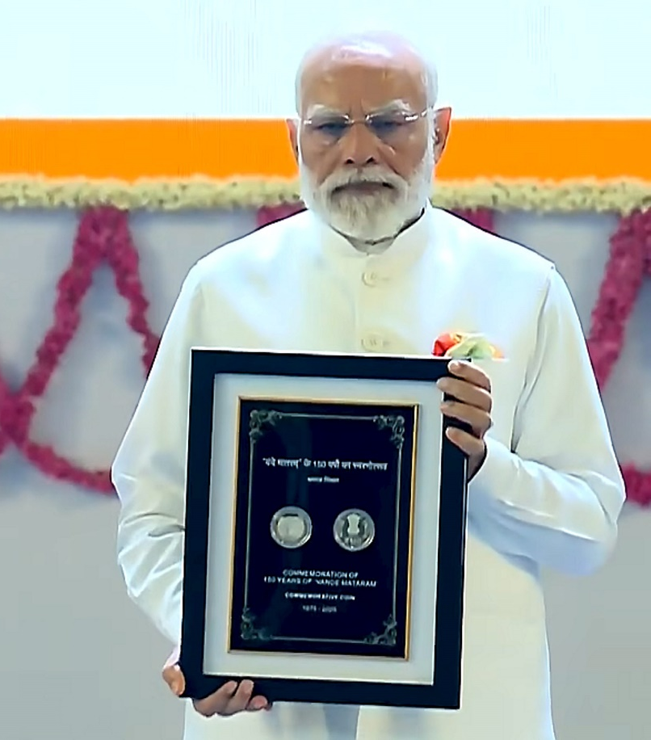
Q. 14. हाल ही में राष्ट्रीय गीत “वंदे मातरम” की कौन सी वर्षगाँठ मनाई जा रही है? Which anniversary of the national song "Vande Mataram" is being celebrated recently?
a) 100वीं 100th
b) 125वीं 125th
c) 150वीं 150th
d) 175वीं 175th

Answer: c) 150वीं 150th
प्रधानमंत्री नरेन्द्र मोदी ने हाल ही में नई दिल्ली में राष्ट्रीय गीत "वंदे मातरम (national song "Vande Mataram")" के 150 वर्ष पूरे होने के अवसर पर आयोजित वर्ष भर चलने वाले स्मरणोत्सव (year-long commemoration) का उद्घाटन किया है.
यह समारोह 7 नवंबर, 2025 से 7 नवंबर, 2026 तक मनाया जायेगा.
"वंदे मातरम" पहली बार 1875 में प्रकाशित हुआ था.
इसे रवींद्रनाथ टैगोर ने संगीतबद्ध किया था और पहली बार 1896 में कलकत्ता में भारतीय राष्ट्रीय कांग्रेस के अधिवेशन (Indian National Congress session) में प्रस्तुत किया गया था.
इस गीत को आधिकारिक रूप से 24 जनवरी, 1950 को भारत की संविधान सभा (Constituent Assembly of India) द्वारा राष्ट्रीय गीत के रूप में अपनाया गया था.

Q. 15: हाल ही में जारी यूएसबी ग्लोबल वेल्थ रिपोर्ट 2025 के अनुसार, भारत ने कौन सा स्थान हासिल किया है? According to the recently released USB Global Wealth Report 2025, what position has India achieved?
a) 10वां 10th
b) 14वां 14th
c) 18वां 18th
d) 20वां 20th

Answer: b) 14वां 14th
यूबीएस ग्लोबल वेल्थ रिपोर्ट 2025 (UBS Global Wealth Report 2025) के अनुसार, 2024 में संयुक्त राज्य अमेरिका डॉलर (United States Dollar (USD) में लगभग 680,000 नए करोड़पति बने, जो कुल मिलाकर 1.2% की मामूली वृद्धि दर्शाता है.
इनमें से 40% उत्तरी अमेरिका में हैं, उसके बाद पश्चिमी यूरोप में लगभग 25% हैं. ग्रेटर चीन और दक्षिण-पूर्व एशिया में लगभग 10% हैं.
वैश्विक धन वितरण में भारत की रैंकिंग वैश्विक व्यक्तिगत संपत्ति में अपनी 3.4% हिस्सेदारी के साथ स्थिर बनी हुई है.
इस रिपोर्ट के अनुसार, भारत 917,000 करोड़पतियों के साथ, सबसे अधिक करोड़पतियों वाले देशों में 14वें स्थान पर है.
2024 में भारत में करोड़पतियों की संख्या में 4.4% की वृद्धि हुई.
रिपोर्ट में अनुमान लगाया गया है कि 2029 तक, अनुमानतः 5.34 मिलियन अतिरिक्त व्यक्ति करोड़पति का दर्जा प्राप्त कर लेंगे, जो 2024 की तुलना में लगभग 9% की वृद्धि दर्शाता है.

2025 में सबसे अधिक करोड़पतियों वाले शीर्ष 5 देश:
1. संयुक्त राज्य अमेरिका (United States)-23.83 मिलियन करोड़पति
2. मुख्यभूमि चीन (Mainland China)- 6.33 मिलियन करोड़पति
3. फ्रांस (France)- 2.90 मिलियन करोड़पति
4. जापान (Japan)- 2.73 मिलियन करोड़पति
5. जर्मनी (Germany)- 2.68 मिलियन करोड़पति

Q. 16: हाल ही में संयुक्त राष्ट्र जल सम्मेलन में शामिल होने वाला पहला दक्षिण एशियाई देश कौन सा बना है? Which South Asian country recently became the first to join the United Nations Water Convention?
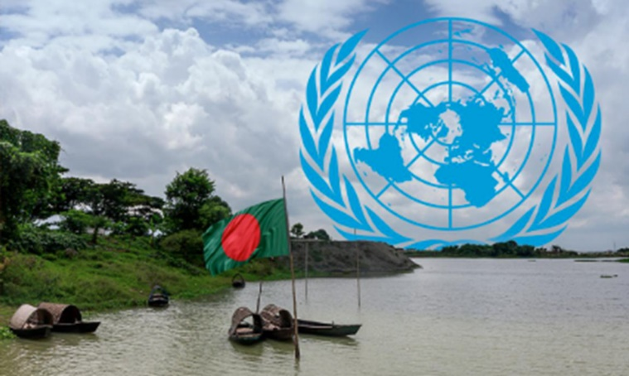
a) भारत India
b) नेपाल Nepal
c) बांग्लादेश Bangladesh
d) श्रीलंका Sri Lanka

Answer: c) बांग्लादेश Bangladesh
बांग्लादेश (Bangladesh) संयुक्त राष्ट्र जल सम्मेलन (UN Water Convention) में शामिल होने वाला पहला दक्षिण एशियाई देश (South Asian country) और विश्व स्तर पर 56वां देश बन गया है, जो 20 जून, 2025 को आधिकारिक रूप से इसमें शामिल हुआ.
बांग्लादेश- एक डेल्टाई राष्ट्र (deltaic nation) है, जिसके पास गंगा-ब्रह्मपुत्र-मेघना प्रणाली सहित 57 सीमापार नदियाँ (transboundary rivers) हैं, जो इसकी जल सुरक्षा और पर्यावरणीय स्थिरता के लिए अत्यंत महत्वपूर्ण हैं.

संयुक्त राष्ट्र जल सम्मेलन का उद्देश्य: साझा जल संसाधनों के प्रबंधन में सीमा पार सहयोग को बढ़ाना और जलवायु परिवर्तन, जनसंख्या वृद्धि और जल संकट जैसी चुनौतियों का समाधान करना

अक्टूबर के महत्वपूर्ण दिवस

1 अक्टूबर- अंतर्राष्ट्रीय वृद्धजन दिवस
(International Day of Older Persons)
विषय: "स्थानीय और वैश्विक कार्रवाई को आगे बढ़ाने वाले वृद्ध व्यक्तिः हमारी आकांक्षाएं, हमारा कल्याण और हमारे अधिकार।"
Theme: "Older people advancing local and global action: our aspirations, our well-being and our rights."
1-31 अक्टूबर-स्तन कैंसर जागरूकता दिवस
(Breast Cancer Awareness Day)

2 अक्टूबर- अंतर्राष्ट्रीय अहिंसा दिवस (महात्मा गाँधी जयन्ती दिवस)
(International Day of Non-Violence (Mahatma Gandhi Jayanti Day))
विषयः "अहिंसा के माध्यम से वैश्विक एकजुटता को बढ़ावा देना"
Theme: "Promoting global solidarity through non-violence"
4 अक्टूबर- विश्व पशु दिवस (World Animal Day)
विषयः "पशु बचाओ, ग्रह बचाओ"
Theme: "Save Animals, Save the Planet"

4-10 अक्टूबर-विश्व अंतरिक्ष सप्ताह (World Space Week)
विषय: "हर कहानी अनोखी है, हर यात्रा मायने रखी है।"
Theme: "Every story is unique, every journey matters."
5 अक्टूबर- राष्ट्रीय डॉल्फिन दिवस
(National Dolphin Day)
5 अक्टूबर- विश्व शिक्षक दिवस
(World Teachers' Day)
विषयः "शिक्षण को एक सहयोगात्मक पेशे के रूप में पुनः स्थापित करना।"
Theme: "Reinventing Teaching as a Collaborative Profession."
7 अक्टूबर-विश्व कपास दिवस (World Cotton Day)
विषय: "हमारे जीवन का ताना-बाना"
Topic: "The fabric of our lives"
8 अक्टूबर- भारतीय वायु सेना दिवस
(Indian Air Force Day)
9 अक्टूबर- विश्व डाक दिवस (World Post Day)
10 अक्टूबर- विश्व मानसिक स्वास्थ्य दिवस
(World Mental Health Day)
विषयः "मानवीय आपात स्थितियों में मानसिक स्वास्थ्य"
Topic: "Mental health in humanitarian emergencies"
11 अक्टूबर- अंतर्राष्ट्रीय बालिका दिवस
(International Day of the Girl Child)
विषय: "में जो लड़की हुं, मैं जो बदलाव लाती हुंः संकट के मोर्चे पर लड़कियाँ।"
Theme: "I am the girl, I am the change: Girls on the front lines of crisis."

महत्वपूर्ण पुस्तके और उनके लेखक
पुस्तक Book | लेखक Autho
ब्रोकन विंग  Broken Wings | सरोजिनी नायडू  Sarojini Naidu
द डार्क रूम  The Dark Room | आर.के. नारायण  R.K. Narayan
49 डेज़  49 Days | अमृता प्रीतम  Amrita Pritam
द डिवाइन  Divine Life | स्वामी शिवानंद  Swami Shivanand
इंडिया आफ्टर नेहरू  India after Nehru | कुलदीप नैय्यर  Kuldip Nayyar

One Liner Revision
20 AUGUST 2025

1. हाल ही में दुनिया का पहला AI-संचालित यात्री कॉरिडोर किसने लॉन्च किया है? दुबई
Who has recently launched the world's first AI-powered passenger corridor? Dubai

2. हाल ही में छह दिवसीय भारतीय फिल्म महोत्सव का उद्घाटन कहाँ किया गया? श्रीलंका
Where was the six-day Indian Film Festival inaugurated recently? Sri Lanka

3. हाल ही में विदेश मंत्री डॉ. एस. जयशंकर किस देश की आधिकारिक यात्रा पर गए हैं? रूस
Recently, Foreign Minister Dr. S. Jaishankar has gone on an official visit to which country? Russia

4. हाल ही में सिनसिनाटी ओपन 2025 में महिला एकल खिताब किसने जीता है? इगा स्वियाटेक
Who has recently won the women's singles title at the Cincinnati Open 2025? Iga Swiatek

5. हाल ही में मनु भाकर ने एशियन शूटिंग चैंपियनशिप 2025 में महिला 10 मीटर एयर पिस्टल व्यक्तिगत स्पर्धा में कौन सा पदक जीता है? कांस्य पदक
Recently, which medal has Manu Bhaker won in the Women's 10m Air Pistol Individual Event at the Asian Shooting Championship 2025? Bronze medal
6. हाल ही में केंद्र सरकार ने किस राज्य में नए ग्रीनफील्ड हवाई अड्डे के विकास को मंजूरी दी है? राजस्थान
Recently, the Central Government has approved the development of a new Greenfield Airport in which state?
Rajasthan
7. हाल ही में आदि कर्मयोगी अभियान किस मंत्रालय ने शुरू किया है? जनजातीय कार्य मंत्रालय
Which ministry has recently launched the Adi Karmayogi Abhiyan? Ministry of Tribal Affairs

8. हाल ही में असम राइफल्स ने रक्षा क्षेत्र में ड्रोन तकनीक को बढ़ावा देने के लिए किसके साथ साझेदारी की है? IIIT मणिपुर
Recently Assam Rifles has partnered with whom to promote drone technology in the defense sector? IIIT Manipur

9. हाल ही में फॉक्सकॉन ने भारत में कहाँ पर iPhone 17 का उत्पादन शुरू किया है? बेंगलुरु
Where has Foxconn recently started production of iPhone 17 in India? Bengaluru
10. हाल ही में पूर्वोत्तर सीमांत रेलवे (NFR) ने पारंपरिक प्लास्टिक की जगह बायोडिग्रेडेबल सामग्री लाने के लिए किस संस्थान के साथ साझेदारी की है? IIT-गुवाहाटी
Recently, Northeast Frontier Railway (NFR) has partnered with which institute to replace traditional plastic with biodegradable material? IIT-Guwahati
11. हाल ही में राष्ट्रीय आयुर्वेद विद्यापीठ ने अपनी 30वीं राष्ट्रीय संगोष्ठी का आयोजन कहाँ किया है? नई दिल्ली
Where has Rashtriya Ayurveda Vidyapeeth organized its 30th National Seminar recently? New Delhi

12. हाल ही में आईबीएम (IBM) ने अपना आईबीएम इंडिया क्लाइंट एक्सपीरियंस सेंटर कहाँ उद्घाटित किया है? मुंबई
Where has IBM recently inaugurated its IBM India Client Experience Center? Mumbai

13. हाल ही में वित्त क्षेत्र में आर्टिफिशियल इंटेलिजेंस को जिम्मेदारी से अपनाने के लिए FREE-AI फ्रेमवर्क का अनावरण किसने किया है? भारतीय रिजर्व बैंक
Who has recently unveiled the FREE-AI framework for responsible adoption of Artificial Intelligence in the finance sector? Reserve Bank of India
14. हाल ही में भारतीय सेना ने ‘आरोग्यम स्वास्थ्य और कल्याण केंद्र’ का उद्घाटन कहाँ किया है? अरुणाचल प्रदेश
Where has the Indian Army recently inaugurated the 'Arogyam Health and Wellness Center'? Arunachal Pradesh
15. हाल ही में मिस यूनिवर्स इंडिया 2025 का खिताब किसने जीता है?
मनिका विश्वकर्मा
Who has recently won the title of Miss Universe India 2025?
Manika Vishwakarma

16. हाल ही में विश्व मानवतावादी दिवस 2025 किस दिन मनाया गया है? 19 अगस्त
On which day has World Humanitarian Day 2025 been celebrated recently? 19 August

महत्त्वपूर्ण अनुच्छेद (Important Articles)
अनुच्छेद Article 219 | उच्च न्यायालयों के न्यायाधीशों द्वारा शपथ या प्रतिज्ञान  Oath or affirmation by judges of the High Courts
अनुच्छेद Article 226 | मूल अधिकारों के संरक्षण हेतु उच्च न्यायालयों की कुछ रिट जारी करने की शक्ति The power of High Courts to issue certain writs for the protection of fundamental rights.
अनुच्छेद Article 233 | राज्यपाल द्वारा जिला न्यायाधीशों की नियुक्ति Appointment of district judges by the governor.
अनुच्छेद 300 (क)  Article 300 (a) | संपत्ति का अधिकार right to property
अनुच्छेद Article 312 | अखिल भारतीय सेवाएँ। All India Services.

बौद्ध संगीति / Buddhist council
संगीति Music | अवधि/वर्ष Period/Year | स्थान place | अध्यक्ष chairman | शासनकाल Reign
1. प्रथम बौद्ध संगीति First Buddhist Council | 483 ई.पू | राजगृह Rajgriha | महाकस्यप /महाकस्सप Mahakasyapa / Mahakassapa | अजातशत्रु Ajatashatru
2. द्वितीय बौद्ध संगीति Second Buddhist Council | 383 ई.पू | वैशालीVaishali | साबकमीर/सुब्बुकामी Sabakmir/Subbukami | कालाशोक Kalashoka
3. तृतीय बौद्ध संगीति Third Buddhist Council | 250-51 ई.पू | पाटलिपुत्र Pataliputra | मोग्गलि-पुत्ततिस्स Moggali-puttatissa | अशोकAshoka
4. चतुर्थ बौद्ध संगीत IV Buddhist Music | प्रथम शताब्दी 1st century | कुंडलवन (कश्मीर) Kundalvan (Kashmir) | वसुमित्र Vasumitra | कनिष्क Kanishka

Computer
Full Forms
OMR | Optical Mark Recognition
OCR | Optical Character Recognition
PNG | Portable Network Graphics
PDF | Portable Document Format
PSU | Power Supply Unit

Computer
Shortcut Keys
Ctrl+K Hyperlink ((लिखे text में किसी भी word पर लिंक लगाने के लिए))
Ctrl+L Left align ((पूरे लिखे text को Left करने के लिए))
Ctrl+M Indent ((लिखे text की लाइनों को छोटा करने के लिए))
Ctrl+N New ((new file या document को खोलने के लिए))
Ctrl+O Open ((पुरानी file को खोलने के लिए))
विश्व व्यापार संगठन (WTO)
1947 में ITU = International trade Union की स्थापना हुई।
ITU International Trade Union was established in 1947.
1948 में ITU को GATT कहा जाने लगा।
In 1948 ITU came to be called GATT.
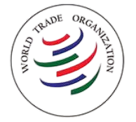
General Agreement on tariff and trade उरूग्वे राउंड (1986 से 1994) की समाप्ति के बाद, मराकाश संधि के तहत 1 जनवरी 1995 को WTO की स्थापना हुई। After the end of the Gereral Agreement on tariff and trade Uruguay Round (1986 to 1994), the WTO was established on 1 January 1995 under the Treaty of Marrakesh.
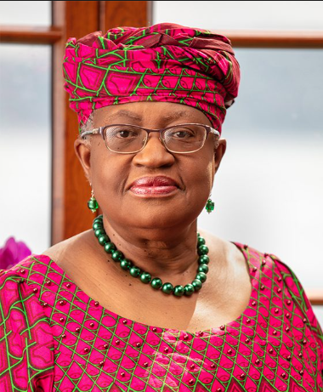
- HQ = जेनेवा HQ = Geneva
- प्रमुख = नोगोजी ओकोन्जो इवेला Head = Ngoji Okonjo Ewella
(पहली महिला और अफ्रीकी)
पुस्तक- "Fighting Corruption is Dangerous"
- कुल सदस्य = 166 (166 वाँ तिमोर-लेस्ते) और 23 पर्यवेक्षक देश Total members = 166 (166th member: Timor-Leste) and 23 observer countries
- भारत वर्ष 1947 में (GATT) तथा (WTO) का संस्थापक सदस्य बना था
- India became a founding member of (GATT) and (WTO) in the year 1947.

08 November 2025 का रिवीजन

Q. 1. हाल ही में राष्ट्रीय कैंसर जागरूकता दिवस 2025 कब मनाया गया है? When was National Cancer Awareness Day 2025 recently celebrated?
a) 8 नवंबर 8 November
b) 7 नवंबर 7 November
c) 5 नवंबर 5 November
d) 6 नवंब र6 November

Q. 2. हाल ही में "ऑपरेशन व्हाइट कौल्ड्रॉन" अभियान किसने चलाया है? Who recently launched the "Operation White Cauldron" campaign?
a) केंद्रीय अन्वेषण ब्यूरो Central Bureau of Investigation
b) सीमा शुल्क विभाग Customs Department
c) राजस्व खुफिया निदेशालय Directorate of Revenue Intelligence
d) प्रवर्तन निदेशालय Enforcement Directorate

Q. 3. हाल ही में किसने अपना पहला सांस्कृतिक बेंचमार्क IndQA भारतीय भाषाओं के साथ शुरू किया है? Who recently launched its first cultural benchmark, IndQA, with Indian languages?
a) माइक्रोसॉफ्ट Microsoft
b) आईआईटी दिल्ली IIT Delhi
c) ओपनएआई OpenAI
d) गूगल Google

Q. 4. हाल ही में हरियाणा राज्य महिला आयोग ने 2026 के लिए अपना ब्रांड एंबेसडर किसे नियुक्त किया है? Who has recently been appointed by the Haryana State Commission for Women as its brand ambassador for 2026?
a) शैफाली वर्मा Shafali Verma
b) मिताली राज Mithali Raj
c) साक्षी मलिक Sakshi Malik
d) बबीता फोगाट Babita Phogat

Q. 5. हाल ही में किस भारतीय को टाइटन्स स्पेस इंडस्ट्रीज (TSI) द्वारा 2029 के अंतरिक्ष मिशन के लिए अंतरिक्ष यात्री उम्मीदवार के रूप में चुना गया है? Which Indian has recently been selected by Titans Space Industries (TSI) as an astronaut candidate for the 2029 space mission?
a) शुभांशु शुक्ल Shubhanshu Shukla
b) अभिनव मिश्रा Abhinav Mishra
c) राकेश शंकर Rakesh Shankar
d) कुंचला कैवल्य रेड्डी Kunchala Kaivalya Reddy

Q. 6. हाल ही में गूगल ने किस की साझेदारी में कार्बन निष्कासन पहल की घोषणा की है? Recently, Google announced a carbon removal initiative in partnership with:
a) माइक्रोसॉफ्ट Microsoft
b) अमेज़न Amazon
c) मोम्बक Mombak
d) टेस्ला Tesla

Q. 7. हाल ही में "मनोहर पर्रिकर युवा वैज्ञानिक पुरस्कार 2025" से किसे सम्मानित किया जाएगा? Who will be awarded the "Manohar Parrikar Young Scientist Award 2025" recently?
a) डॉ. विवेक मेनन Dr. Vivek Menon
b) डॉ. सुरेश पाटिल Dr. Suresh Patil
c) डॉ. रमेश रेड्डी Dr. Ramesh Reddy
d) डॉ. साई गौतम गोपालकृष्णन
Dr. Sai Gautam Gopalakrishnan

Q. 8. हाल ही में दिवंगत सुलक्षणा पंडित का संबंध किस क्षेत्र से है? Recently deceased Sulakshana Pandit was associated with which field?
a) अभिनय Acting
b) साहित्य Literature
c) राजनीति Politics
d) खेल Sports

Q. 9. हाल ही में प्रधानमंत्री नरेंद्र मोदी ने आदिवासी स्वतंत्रता सेनानियों के भारत के पहले डिजिटल संग्रहालय का उद्घाटन कहाँ किया है? Where did Prime Minister Narendra Modi recently inaugurate India's first digital museum of tribal freedom fighters?
a) गुजरात Gujarat
b) राजस्थान Rajasthan
c) छत्तीसगढ़ Chhattisgarh
d) मध्य प्रदेश Madhya Pradesh

Q. 10. हाल ही में मनोहर लाल खट्टर ने किस की 50वीं वर्षगांठ के उपलक्ष्य में ₹50 का स्मारक सिक्का जारी किया है? Manohar Lal Khattar recently released a ₹50 commemorative coin to commemorate the 50th anniversary of which company?
a) भेल BHEL
b) ओएनजीसी ONGC
c) एनएचपीसी NHPC
d) एनटीपीसी NTPC

Q. 11. COP30 (संयुक्त राष्ट्र जलवायु सम्मेलन) कहाँ आयोजित किया जाएगा? Where will COP30 (the United Nations Climate Conference) be held?
a) भारत India
b) ब्राजील Brazil
c) कनाडा Canada
d) दक्षिण अफ्रीका South Africa

Q. 12. हाल ही में भारतीय हॉकी की कौन सी वर्षगांठ मनाई जा रही है? Which anniversary of Indian hockey is being celebrated recently? Which is?
a) 90वीं 90th
b) 110वीं 110th
c) 75वीं 75th
d) 100वीं 100th

Q. 13. हाल ही में 8वें अर्बन मोबिलिटी इंडिया सम्मेलन और प्रदर्शनी 2025 का उद्घाटन किसने किया है? Who recently inaugurated the 8th Urban Mobility India Conference & Exhibition 2025?
a) हरदीप सिंह पुरी Hardeep Singh Puri
b) नरेंद्र मोदी Narendra Modi
c) नितिन गडकरी Nitin Gadkari
d) मनोहर लाल खट्टर Manohar Lal Khattar

Q. 14. हाल ही में राष्ट्रीय गीत “वंदे मातरम” की कौन सी वर्षगाँठ मनाई जा रही है? Which anniversary of the national song "Vande Mataram" is being celebrated recently?
a) 150वीं 150th
b) 175वीं 175th
c) 100वीं 100th
d) 125वीं 125th

Q. 15: हाल ही में जारी यूएसबी ग्लोबल वेल्थ रिपोर्ट 2025 के अनुसार, भारत ने कौन सा स्थान हासिल किया है? According to the recently released USB Global Wealth Report 2025, what position has India achieved?
a) 18वां 18th
b) 20वां 20th
c) 10वां 10th
d) 14वां 14th

Q. 16: हाल ही में संयुक्त राष्ट्र जल सम्मेलन में शामिल होने वाला पहला दक्षिण एशियाई देश कौन सा बना है? Which South Asian country recently became the first to join the United Nations Water Convention?
a) बांग्लादेश Bangladesh
b) श्रीलंका Sri Lanka
c) भारत India
d) नेपाल Nepal

Home Work Question
Q. वन संरक्षण के संदर्भ में, नवदान्य आंदोलन की शुरुआत 1987 में किसके द्वारा की गयी थी? In the context of forest conservation, the Navdanya Movement was initiated in 1987 by whom?
(a) मेधा पाटकर Medha Patkar
(b) वंदना शिवा Vandana Shiva
(c) बाबा आमटे Baba Amte
(d) रीता बहुगुणा Rita Bahuguna

